Veicot pārvadājumus ar ETMK atļauju, pārvadātājam BIREG sistēmā jānorāda ne vien ETMK atļaujas numurs, bet arī izmantojamās atļaujas valstu ierobežojumi. Pēc noklusējuma sistēmā aktivizēti visi iespējamie valstu ierobežojumi (Ungārija, Austrija, Itālija, Grieķija un Krievija).

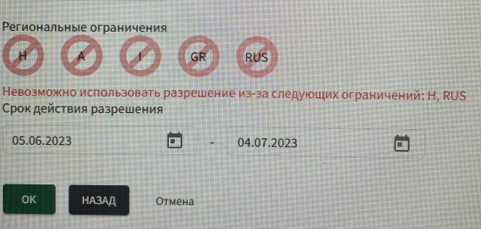

Atbilstoši izsniegtajai ETMK atļaujai, pārvadātājam jānorāda tās valstis, uz kurām ierobežojumi neattiecas.
